北京市超市发展现状与展望

指导教师：
项目负责人：
成员：

一、北京市超市发展现状
（一）东城区
1、 城市 （本论内容）
（1） 超市
A. 超市价格
a. 超市蔬菜价格
二、订立的医患合同的成立和生效
（一）通过强制缔约订立的医患合同的成立
1、 医患合同
（1） 合同
A. 合同的订立
a. 订立的过程

图表范例:
表1 不同种植方式收支对比表

 | 2000年 2003年 2000年 2003年
产值（万元） | 285 | 550 | 267 | 750
成本（万元） | 216 | 478.5 | 141 | 487.5
利润（万元） | 69 | 71.5 | 126 | 262.5
利润率（%） | 31.9 | 14.9 | 89.3 | 53.8
资料来源：蟹岛实地调查
（单位：台）
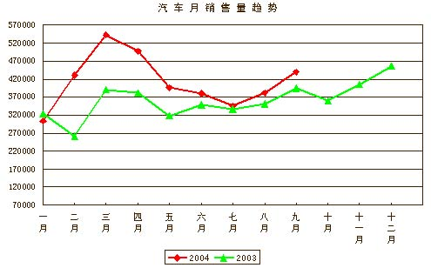
月份
图1 汽车销售趋势图
资料来源：中国企业调查系统“2004年中国企业成长报告”

参考文献

1．柯惠新.市场分析.北京:中国农业大学出版社，2001年.
2．范云.我国农业粮食市场分析. 农村经济问题，2002年，第9期.
3．康炜,董静.医疗纠纷与消费者权益保护法的适用.大连大学学报，2004年，第25卷，第5期.
4.【日】能见善久著，梁慧星译.论专家的民事责任——其理论架构的建议，民商法论丛(第5卷)，梁慧星主编，北京:法律出版社，1996年.
5．夏净华.企业流程管理中的问题.
http://www.amteam.org/docs/bpwebsite.asp.2009年8月9日访问
6. John T Mentzer. Supply Chain as a competitive Advantage[J] .Journal of Business Logistics , 1994, 15 (1).

